DigitalRead()

Aufgabe:

Jetzt geht es darum das eben auf den Arduino übertragene Programm zu verstehen und zu verändern.
Dazu braucht ihr:
- Das Arduinoboard
- Ein Kabel, um das Bord mit Strom zu versorgen und Daten drauf zu laden
- Ein Breadboard
- Eine LED
- Einen Widerstand
- Steckkabel
- Taster

Orientiert euch an der Zeichnung und baut die Schaltung auf. Es muss nicht exakt so aussehen wie auf dem Bild, Hauptsache die Verbindungen sind richtig.
Blinkende LEDs sind schön und gut aber bis jetzt können wir nur das Verhalten des Arduinos nur ändern, indem wir den Code ändern. Das soll sich jetzt ändern. Der Plan ist die LED erst mal langsam blinken zu lassen und beim betätigen des Tasters die Blinkfrequenz zu erhöhen. Hierfür benötigen wir den Befehl digitalRead und das if-else Konstrukt. digitalRead gibt für einen Pin an, ob er gerade HIGH oder LOW ist. Mit unserer Schaltung können wir beim drücken des Tasters Spannung an einen Pin anlegen. Dies setzt den Pinzustand auf HIGH. Der Code den wir schreiben wollen ersetzt die delays im Blink Code und sollte (umgangssprachlich ausgedrückt) folgendes tun: Wenn Taster gedrückt (Tasterpin ist HIGH) dann warte eine Kurze Zeit, wenn nicht (Tasterpin ist LOW) warte eine längere Zeit.

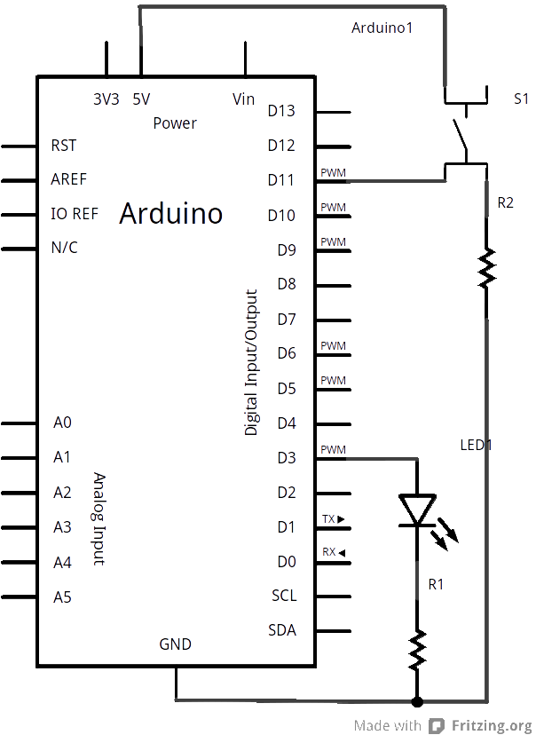
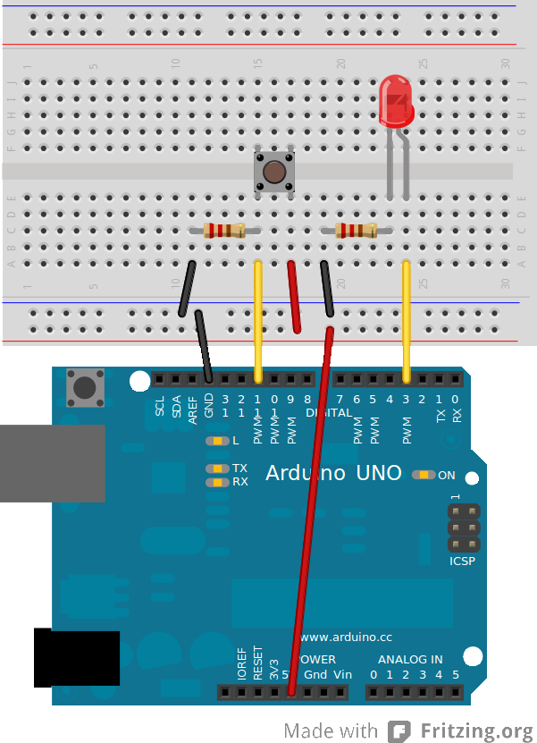

1. Schauen ob die Taste gedrückt wurde mit if-else
int ledPin = 3; // choose the pin for the LED
int inPin = 11; // choose the input pin (for a pushbutton)
int val = LOW; // variable for reading the pin status

void setup() {
pinMode(ledPin, OUTPUT); // declare LED as output
pinMode(inPin, INPUT); // declare pushbutton as input
}

void loop(){
val = digitalRead(inPin); // read input value
if (val == HIGH) { // check if the input is HIGH (button released)
digitalWrite(ledPin, LOW); // turn LED OFF
} else {
digitalWrite(ledPin, HIGH); // turn LED ON
}
}

2. Solange warten, bis der Knopf gedrückt wird mit einer while Schleife

int ledPin = 3; // choose the pin for the LED
int inPin = 11; // choose the input pin (for a pushbutton)
int val = LOW; // variable for reading the pin status

void setup() {
pinMode(ledPin, OUTPUT); // declare LED as output
pinMode(inPin, INPUT); // declare pushbutton as input
}
void loop(){
val = digitalRead(inPin);
while( val == LOW ) { // Warten bis der Knopf gedrückt wird
delay(10);
val = digitalRead(inPin);
}
digitalWrite(ledPin, HIGH);

delay(1000); // ein bisschen warten

while( digitalRead(inPin) == LOW ) { // Warten bis der Knopf gedrückt wird
delay(10);
}
digitalWrite(ledPin, LOW);

delay(1000); // ein bisschen warten

}

3. Warten bis einer von zwei Knöpfen gedrückt wurde
int inPin1 = 11;
int inPin2 = 11;
int val1 = 0;
int val2 = 0;

void setup() {
pinMode(inPin1, INPUT);
pinMode(inPin2, INPUT);
}
void loop(){

val1 = digitalRead(inPin1);
val2 = digitalRead(inPin2);

while(val1 == LOW && val2 == LOW) {
delay(10);
val1 = digitalRead(inpin1);
val2 = digitalRead(inpin2);
}

if(val1 == HIGH) {
// Mach was schlaues!
}
if(val2 == HIGH) {
// Mache etwas anderes
}

}

4. Eine Sekunde warten, und schauen ob währenddessen ein Knopf gedrückt wurde
int ledPin = 3; // choose the pin for the LED
int inPin = 11;
int gedrueckt = 0

void loop(){

gedrueckt = 0;

// 100 mal schauen ob der Knopf gedrückt wurde und 10ms warten.
// 100*10ms = 1 Sekunde

for(int i=0;i<100;i++) {
if(digitalRead(inPin) == HIGH) {
gedrueckt = 1;
}
delay(10);
}

if(gedrueckt == 1) {
// ...
} else {
// ...
}

}

Projektideen
- Morsen: die LED geht an wenn der Knopf gedrückt ist und geht aus sobald man den Knopf loslässt.
- Lampe: die LED geht an wenn man den Knopf drückt, wenn man ihn nochmal drückt geht sie wieder aus
- Erweitere deine bisherigen Projekte!
  - Verschiedene Blinkmuster, die man mit Knopfdruck wechseln kann
  - Ein Lauflicht, dass schneller läuft, wenn man den Knopf gedrückt hält.
  - Eine Ampel die solange grün bleibt, bis jemand den Fußgängerknopf drückt
- Schloss: Wenn man die richtige Zahlenkombination eingibt, leuchtet eine grüne LED, ansonsten eine rote LED. Nimm für den Anfang erst mal zwei Knöpfe (für 0 und 1) und ein vierstelliges Passwort.
Tipp: Speichere dir für jede Stelle welcher Knopf gedrückt wurde und schau am Ende ob die Kombination richtig ist. Für das Passwort 0101 würde das Ende so aussehen:
if(stelle1Knopf0 == HIGH && stelle2Knopf1 == HIGH && stelle3Knopf0 == HIGH && stelle4Knopf1 == HIGH) {
//grüne LED geht für eine Sekunde an
} else {
//rote LED geht für eine Sekunde an
}

